**Értekezlet indítása az osztályfőnök részéről**

1. A Teams-be való bejelentkezés után kattintson a választott csoportra!
2. Indítsa az értekezletet! – jobb felső sarok.

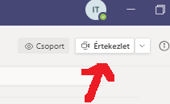

1. Csatlakozás

Ilyenkor a csoportba mindenki (szülők) kap egy üzenetet.

A felcsatlakozott partnerek folyamatosan megjelennek a képernyőn.

Ügyelni kell arra, hogy a kamera és a mikrofon be legyen kapcsolva.

Indulhat az értekezlet!!!

1. Az értekezlet befejezése után tegye le a kagylót!
2. Ha befejezte a kommunikációt, akkor a jobb felső sarok monogramján ki kell jelentkezni a Teams-ből!